МУНИЦИПАЛЬНОЕ БЮДЖЕТНОЕ ДОШКОЛЬНОЕ ОБРАЗОВАТЕЛЬНОЕ УЧРЕЖДЕНИЕ ЦЕНТР РАЗВИТИЯ РЕБЕНКА – ДЕТСКИЙ САД № 6
МУНИЦИПАЛЬНОГО РАЙОНА АЛЬШЕЕВСКИЙ РАЙОН С. РАЕВСКИЙ РБ

КОНСПЕКТ
организованной
образовательной деятельности в подготовительной группе
Квест- игра « В поисках Даров леса»

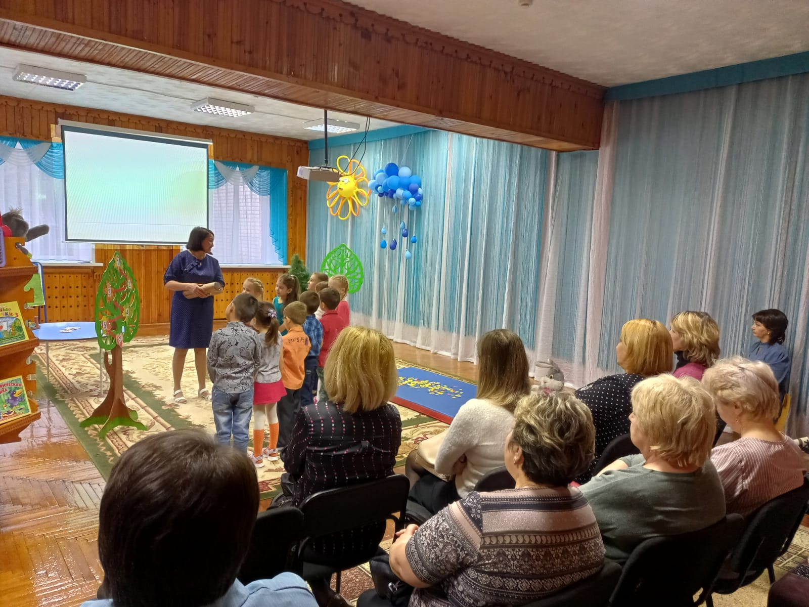

Воспитатель: Сафина А.Р.

С. Раевский, октябрь, 2022 г.

Задачи:
Образовательные:
формирование экологической культуры у дошкольников, раскрыть эстетическое, познавательное, оздоровительное, практическое значение природы в жизни людей и желание беречь и охранять окружающую среду; формировать у детей нормы поведения в природе; способствовать осознанию того, что природа нуждается в защите. систематизировать знания детей о природе; животном и растительном мире.
Развивающие:
развивать речь, внимание, умение анализировать вопросы и задания;
развивать умение взаимодействовать со сверстниками, умение договариваться во время игр; развивать артистичность, работать над развитием устной речи детей, обогащать словарный запас, формировать познавательные умения, развивать мыслительные навыки.
Воспитательные:
воспитывать бережное, заботливое отношение к природе; прививать интерес к изучению родного края, воспитывать любовь к родной природе, заботливое и бережное отношение к ней, воспитывать познавательный интерес, эстетический вкус

Материал демонстрационный и раздаточный: макеты деревьев, геометрические фигуры, мольберт, слайды, карта маршрута, карточки для игры « Кто чем питается», конверты с изображением деревьев, животных, птиц, игрушка зайца, корзинки, шишки, флажки зеленого и красного цвета, письмо
Предварительная работа: беседы о лесе, создание музея « Чудо- дерево» чтение произведений о лесе и его обитателях, дидактические и словесные игры

Ход игры:
В.: Ребята , снгодня утром к нам в детский сад пришло письмо, Давайте его прочитаем. ( читает письмо: « Я- Старичок –Лесовичок, пошел осматривать свои владения , если вы выполнили все задания и собрали все 6 конвертов, то откройте их и соберите картину и узнаете, без чего наша планета не будет красивой!») Значит давайте отправимся в увлекательное, очень интересное путешествие. В пути вам пригодятся знания и смекалка, дружба и находчивость, быстрота и аккуратность выполнения заданий. Если будете действовать дружно, весело - вам будет сопутствовать удача. И конечно получим в подарок Дары Леса! Готовы к путешествию?
Д.: Да
В.: Посмотрите , здесь дерево с маршрутом! Оно поможет нам двигаться к цели! Как мы будем передвигаться нам подскажут листочки. С какой цифры начнем наш путь?
Д.: С цифры 1.
В.: Согласна. Валерия, сорви лист с цифрой 1, и посмотрим, куда мы движемся сначала.
( Ребенок срывает лист , сзади изображение зайца и задание для выполнения)
В.: Посмотрите, что здесь изображено? Давайте найдем это место и выполним первое задание.
( Дети находят игрушку зайца, и идут к этому месту)
В.: Первое задание . ( Воспитатель читает ) Перед вами геометрические фигуры, прослушайте загадки, но отгадки не говорите, а выкладывайте их из фигур.

Лежала между ёлками
Подушечка с иголками,
Тихонечко лежала,
Потом вдруг убежала. ( Ёж)
Любит путать он следы,
Чем спасется от беды,
И меняет часто шубки,
Но трусишка просто жуткий.
Он под кустиком сидит,
И от страха весь дрожит.
А зовут его Косой,
Длинноухий и босой. (Заяц)
Вперевалку зверь идёт
По малину и по мёд.
Любит сладкое он очень,
А когда приходит осень,
Лезет в яму до весны,
Где он спит и видит сны .( Медведь)

Обитает во лесах
Рыжа девица-краса.
Среди всех лесных зверей
Зверя нет её хитрей. (Лиса)

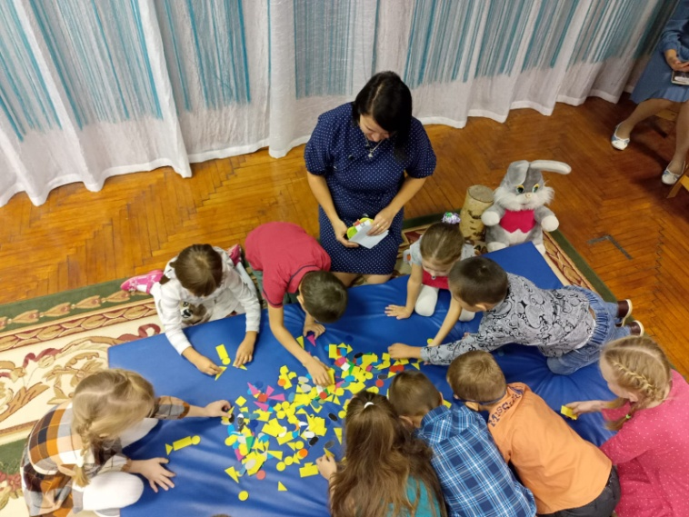

В.: Ребята, здесь нам за выполненное задание оставили конверт, Возьмем его с собой , в конце он нам пригодится!
В.: Идем дальше . Никита , какой лист следующий?
Д.: С цифрой 2, ( срывает, там изображен медведь)
В.: В каком направлении идем? ( к медведю). Ребята , здесь мы должны с вами составить цепочки « Кто чем питается? ( на столе карточки с животными и пищей, (дети соотносят картинки) 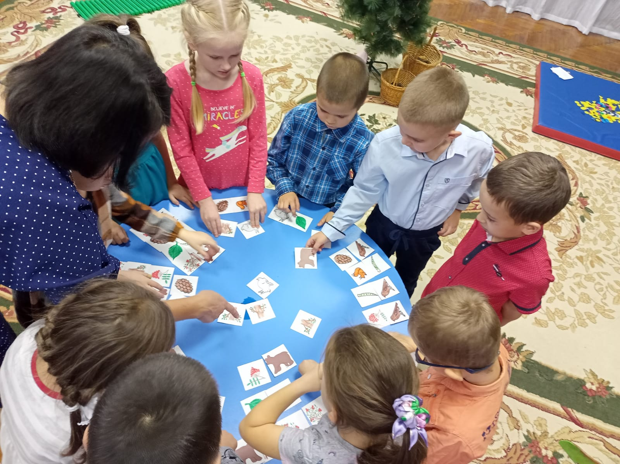
В.: Молодцы, справились с заданием , Вот –конверт! ( трава)
В.: Идем дальше! Самир , какой лист сорвем? ( срывает с цифрой 3, на нем сзади изображена сосна, дети идут к ней)
В.: Ребята, посмотрите, на сосне шишки висят, но они разные. Кто знает почему?
Д.: От ели и сосны
В.: Длинные и овальные – это шишки ели, а яйцевидные, округлой формы – сосны.

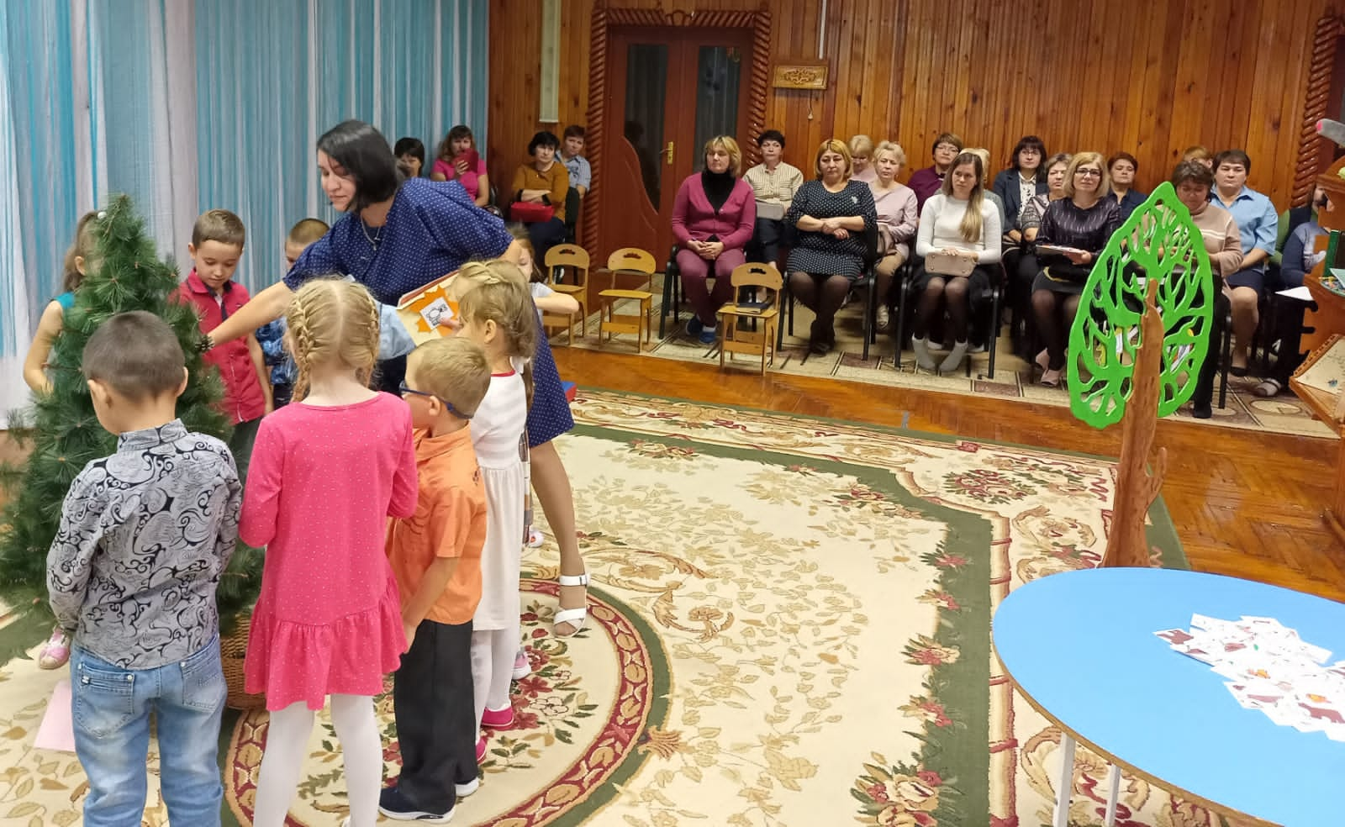
У нас на участке детского сада растет много елей, мы с вами на экскурсии по территории за ними наблюдали. А как вы думаете почему шишки опадают ?
Д.: Созревают и опадают
В.: Как вы думаете или может быть видели - как можно применять шишки ели и сосны человеку?
Д.: Для лечения, они хорошо горят, массаж, поделку - гирлянду сделать, варенье- еловое сварить.
В.: Слушайте задание – помогите собрать шишки от ели и сосны для моих бельчат, если все правильно выполните - возьмете конверт. 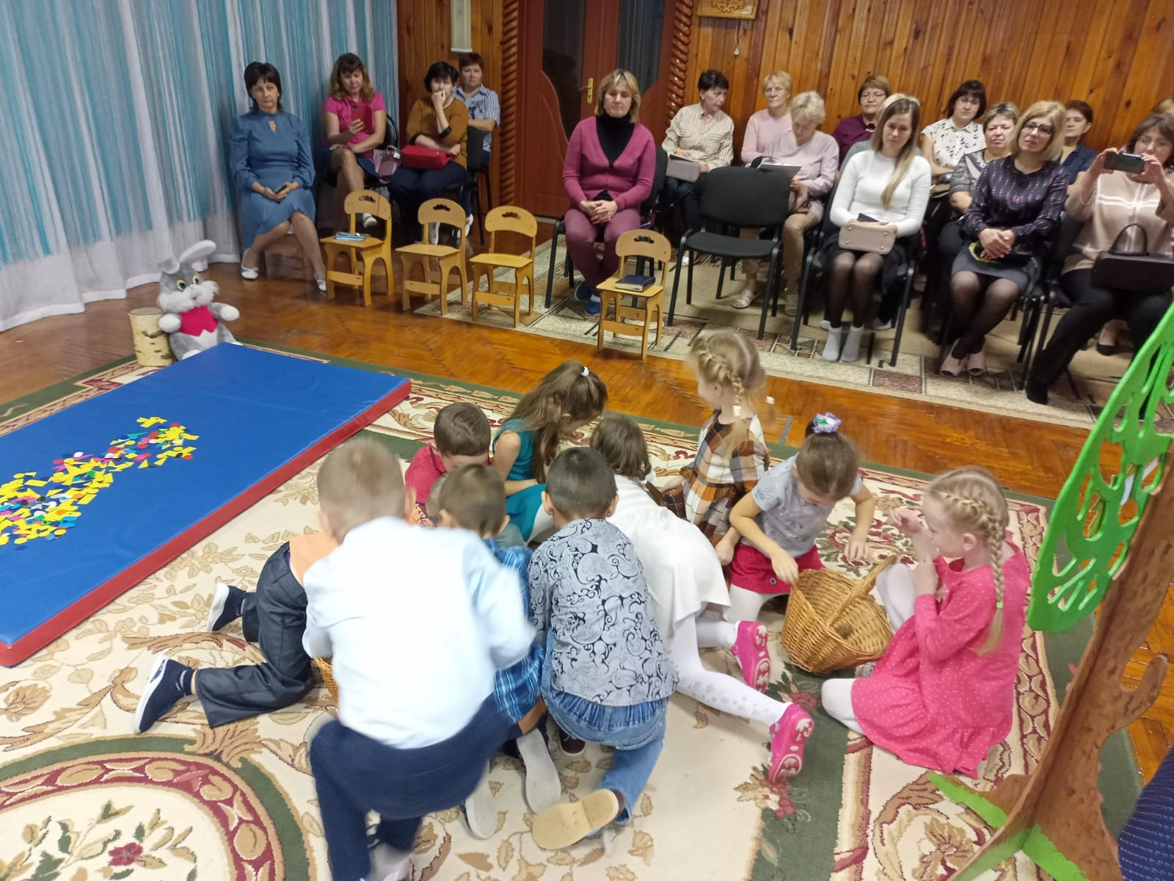
В.: Ребята, а давайте мы не просто соберем , а посоревнуемся – кто быстрее и правильно соберет шишки. Разделимся на две команды : 1 - собирает шищки сосны, 2- шишки ели. ( Дети соревнуются в сборе шишек в корзинки)
В.: А вот и наш заветный конверт на сосне.
В.: Идем дальше. Аксиния, какой лист следующий? ( четвертый, с изображением экрана и с заданием) Внимание – на экран

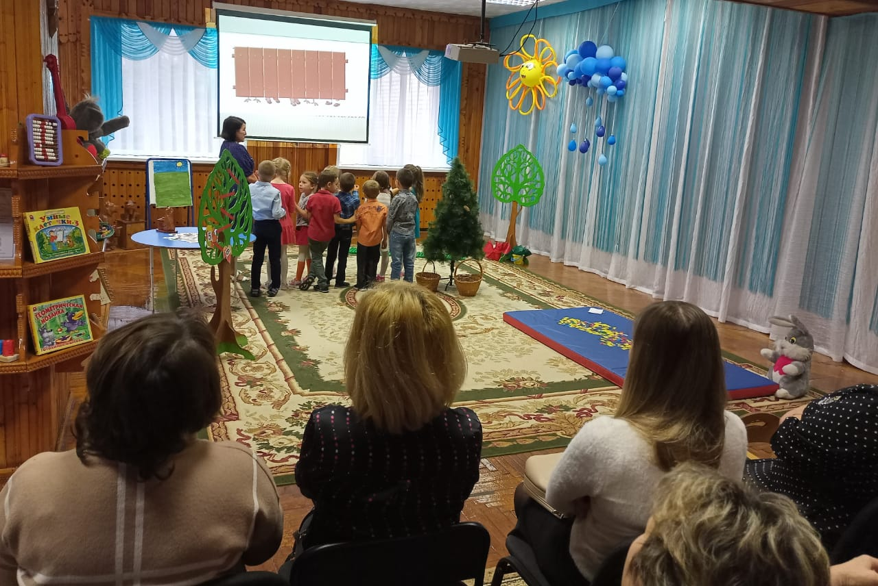

- Сколько зайчиков в кустах?
- Скажите кто спрятался за забором?
- Что здесь лишнее?
- Назови одним словом .

В.: Молодцы, ребята! а вот еще один конверт, держи, Арина ( кусты)
В.: Марат , какой лист следующий ? ( пятый – с изображением дорожки ( дети идут по дорожке) - У вас хотят проверить - знаете ли вы Правила леса ?
- Если можно делать это в лесу - поднимаете зеленый флажок, если нельзя - красный
*** Если я приду в лесок И нарву большой букет? (нет)
*** Если съем я пирожок И выброшу бумажку? (нет)
*** Если хлебушка кусок На пеньке оставлю? (да)
*** Если ветку подвяжу, Колышек подставлю? (да)
*** Если разведу костер, А тушить не буду? (нет)
*** Если сильно насорю И убрать забуду. (нет)
*** Если мусор уберу, и с собою увезу? (да)
*** Если буду громко я песни распевать? ( нет)
*** Если буду я ходить только по тропинкам?(да)
***Гнезда птичьи разорять, муравейники топтать?( нет)
*** Если буду я ломать ветки на деревьях? ( нет)
*** Я люблю свою природу, Я ей помогаю! (да)
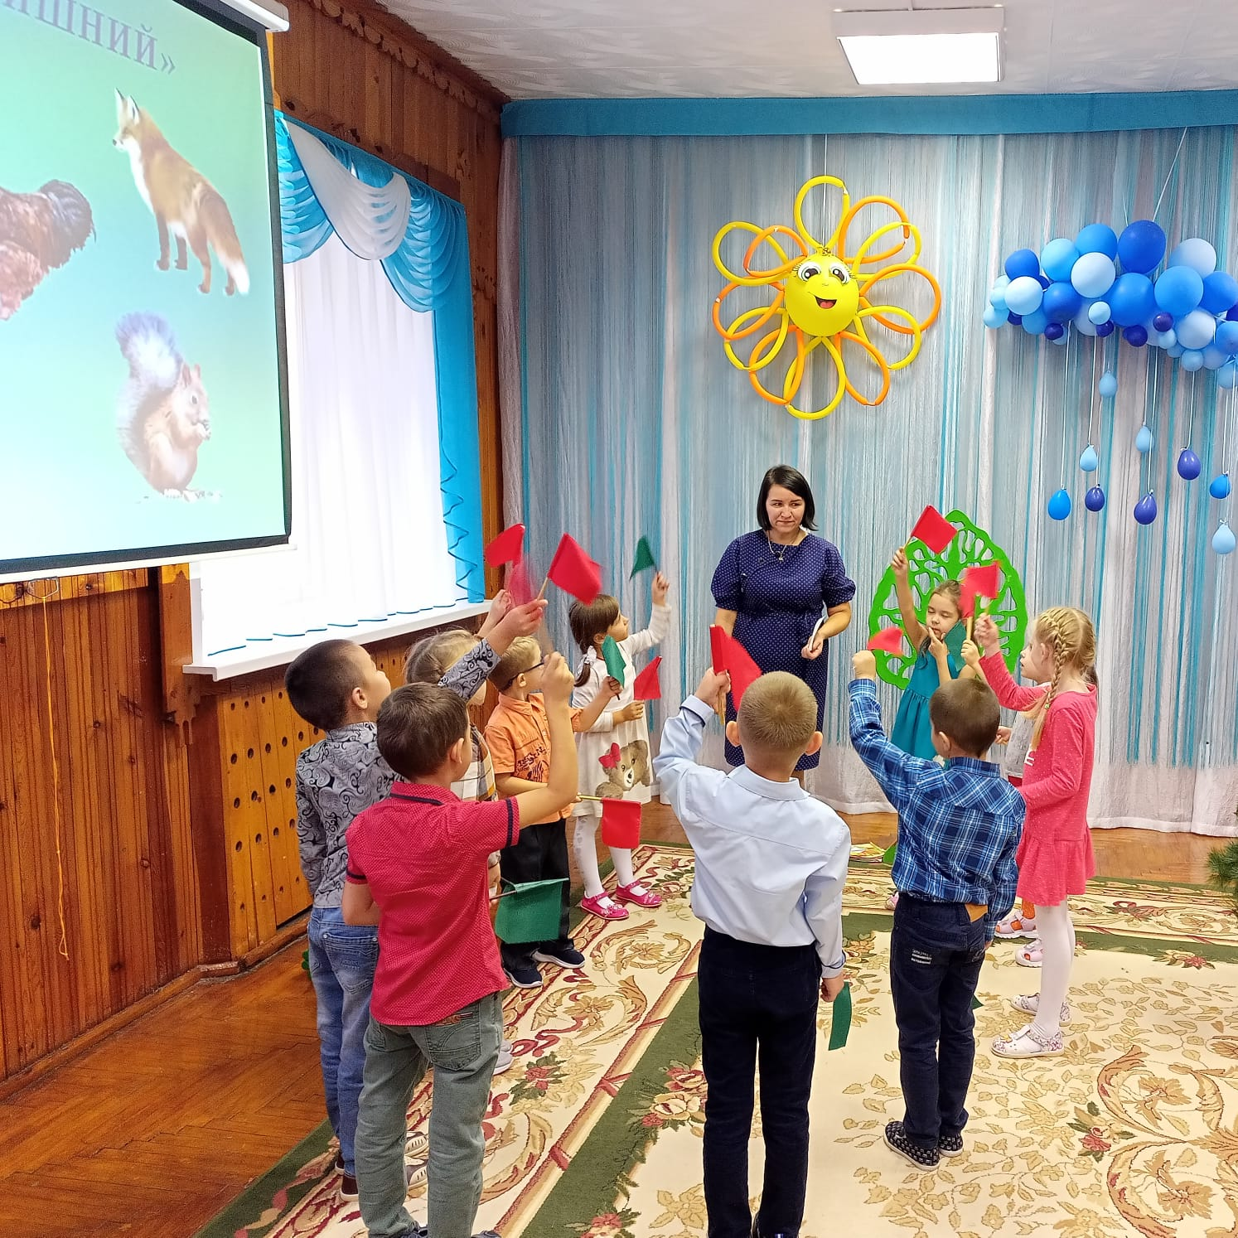

В.: Диана, какой лист следующий?
Д.: Шестой лист - с изображением домика в лесу ( дети идут к домику)
В.: Как вы думаете, кто здесь живет, если этот дом находится в лесу?
Д.: Баба-яга, Старичок – Лесовичок, Лесник, охотничий дом

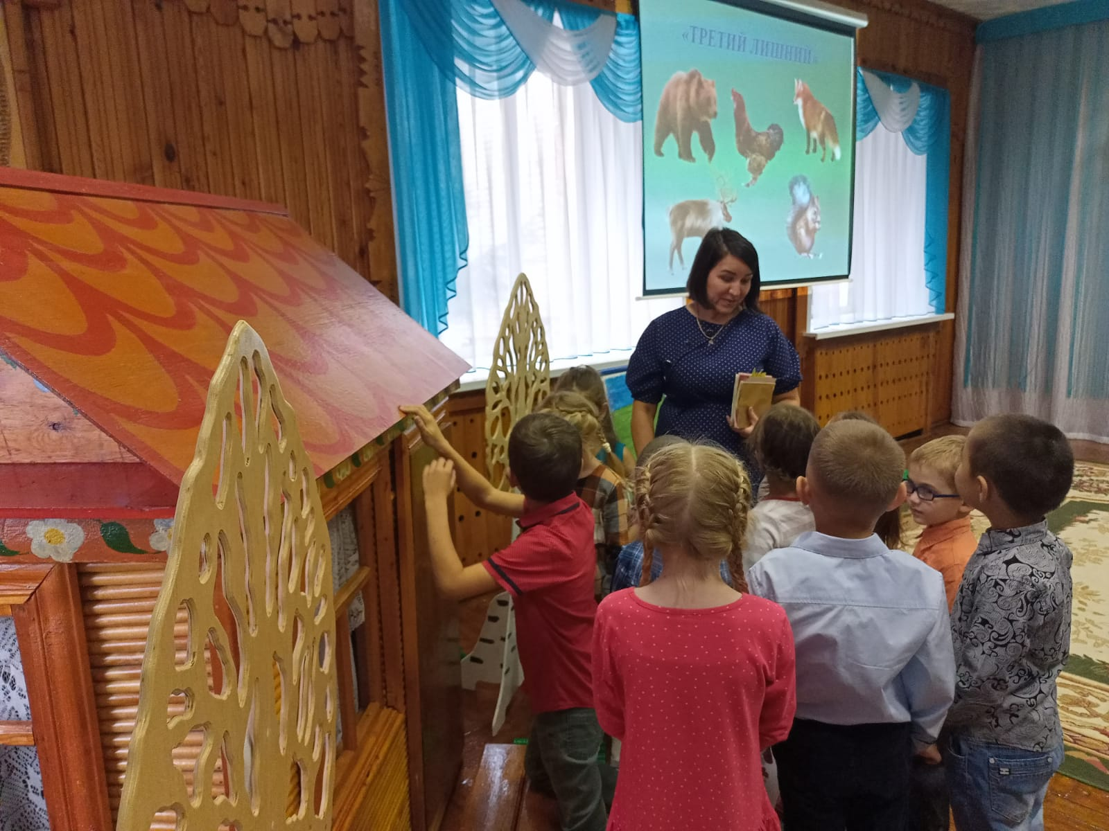
В.: Мы собрали все конверты – откроем их! Дети открывают конверты и собирают картину ( лес)

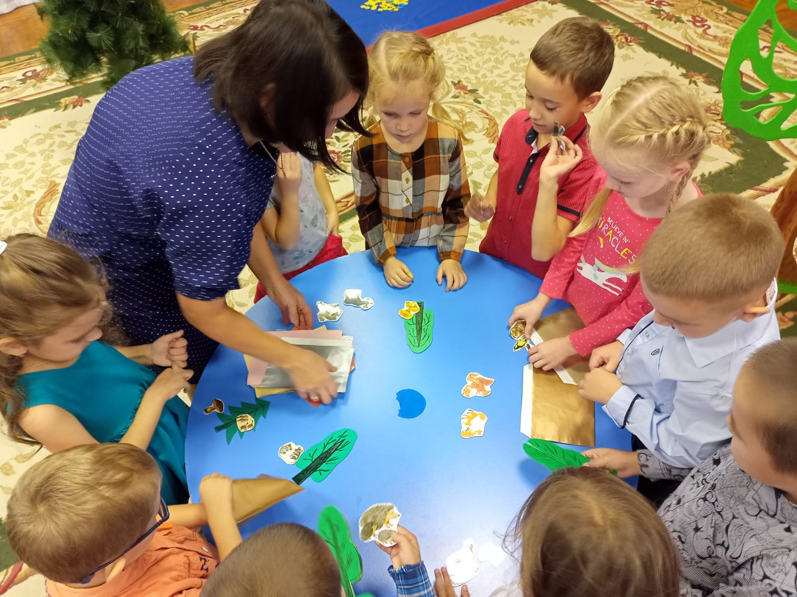

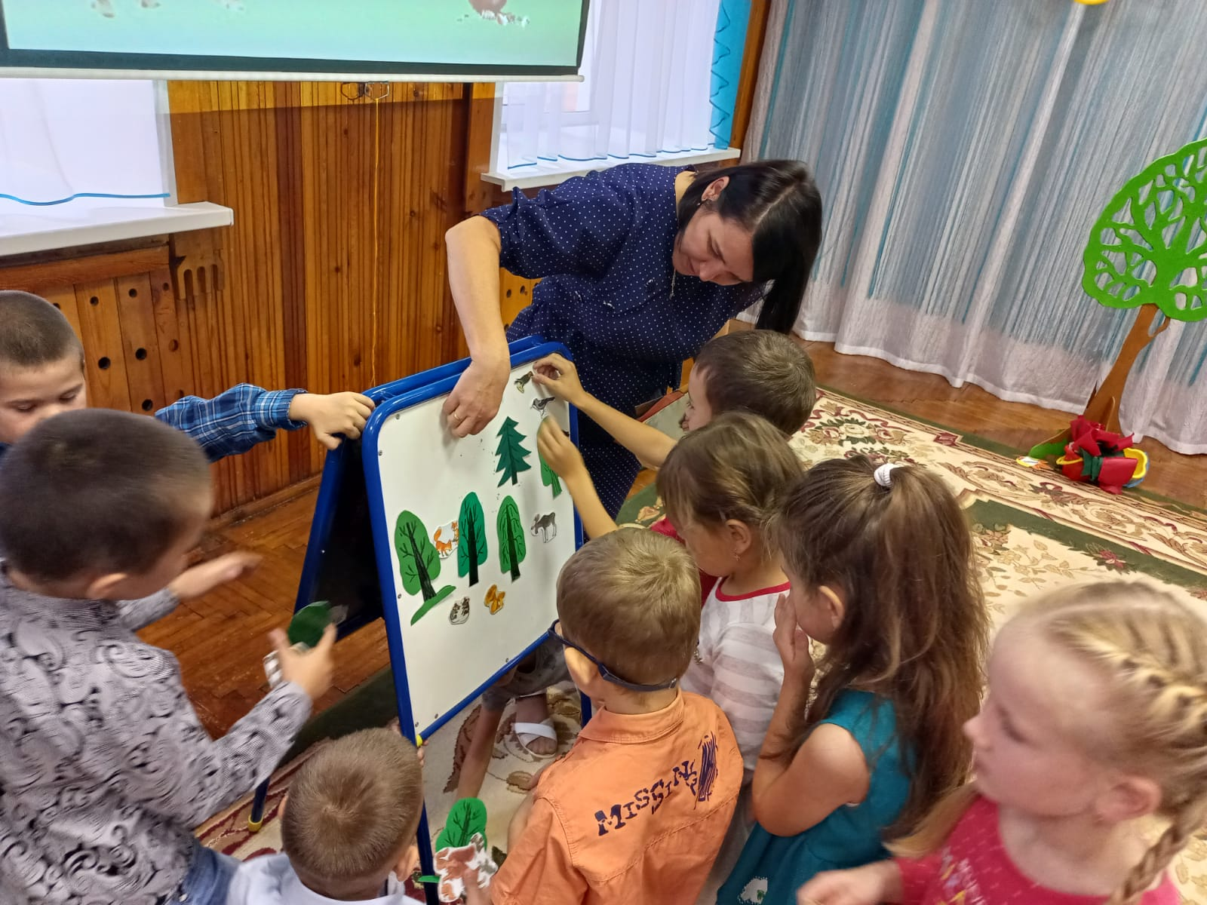

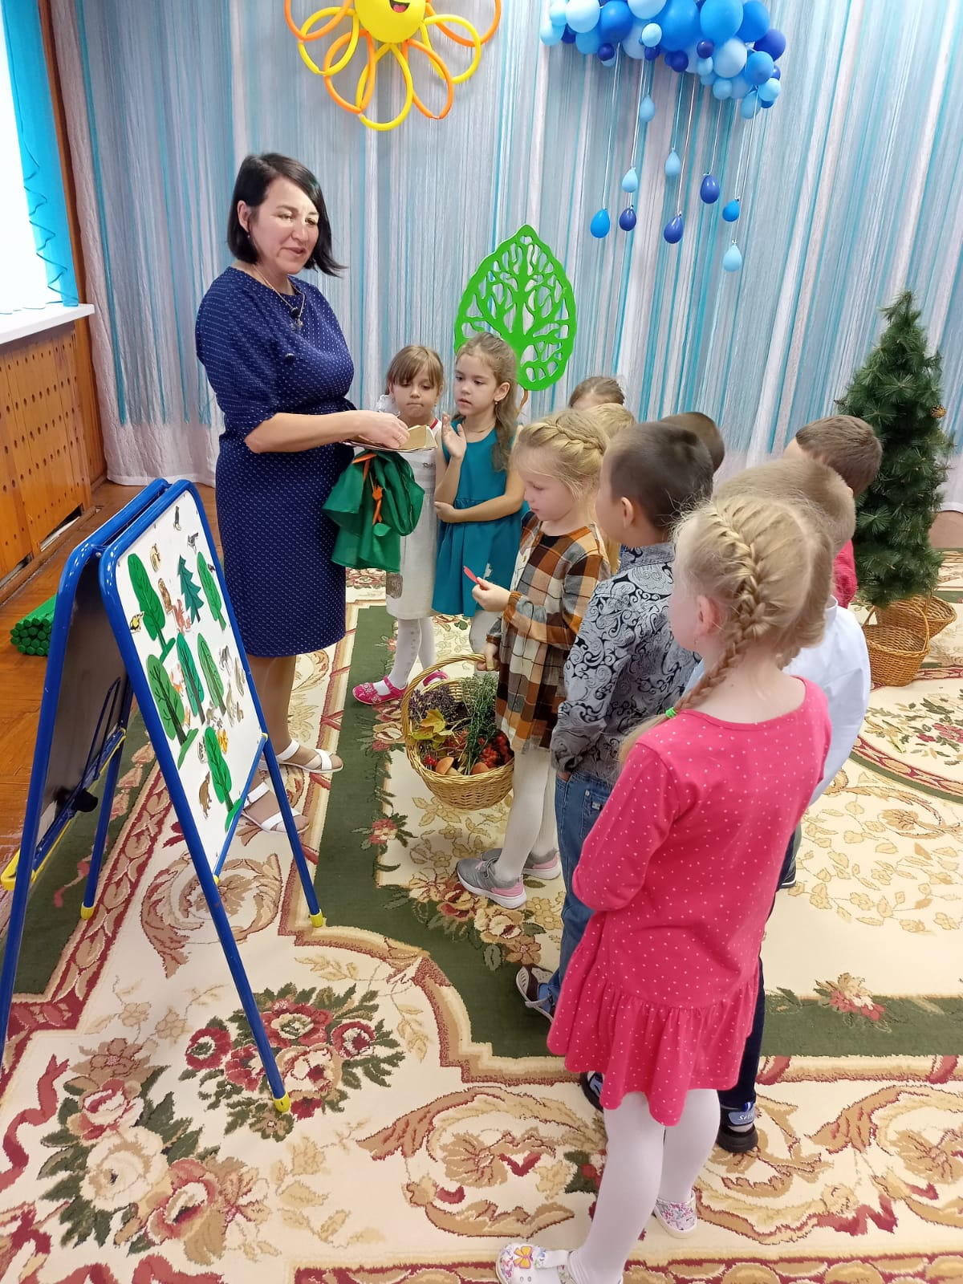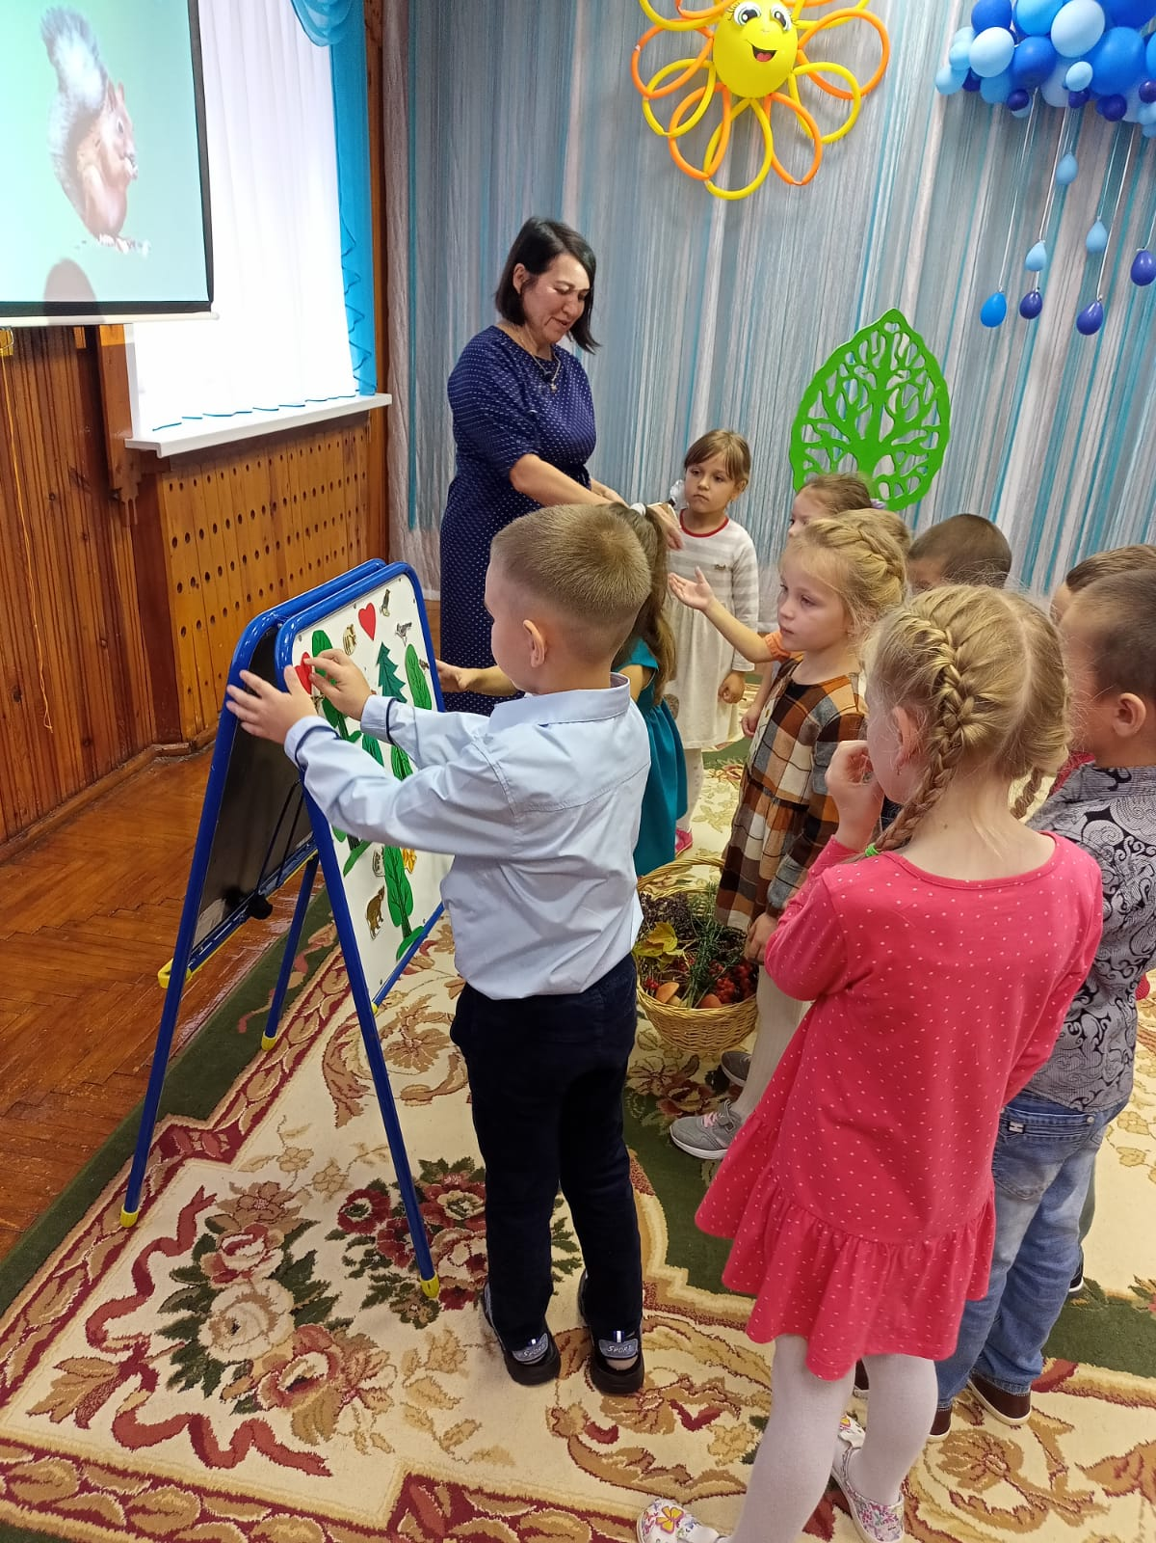

В.: Ребята, давайте посмотрим может где –то здесь Лесовичок и спрятал Дары Леса?
Д.: Посмотрите, здесь и находка! ( около домика корзинка с дарами леса)
В.: Давайте посмотрим , что в ней ( грибы, ягоды, шишки, рябина, лекарственные травы, калина, шиповник и др.)

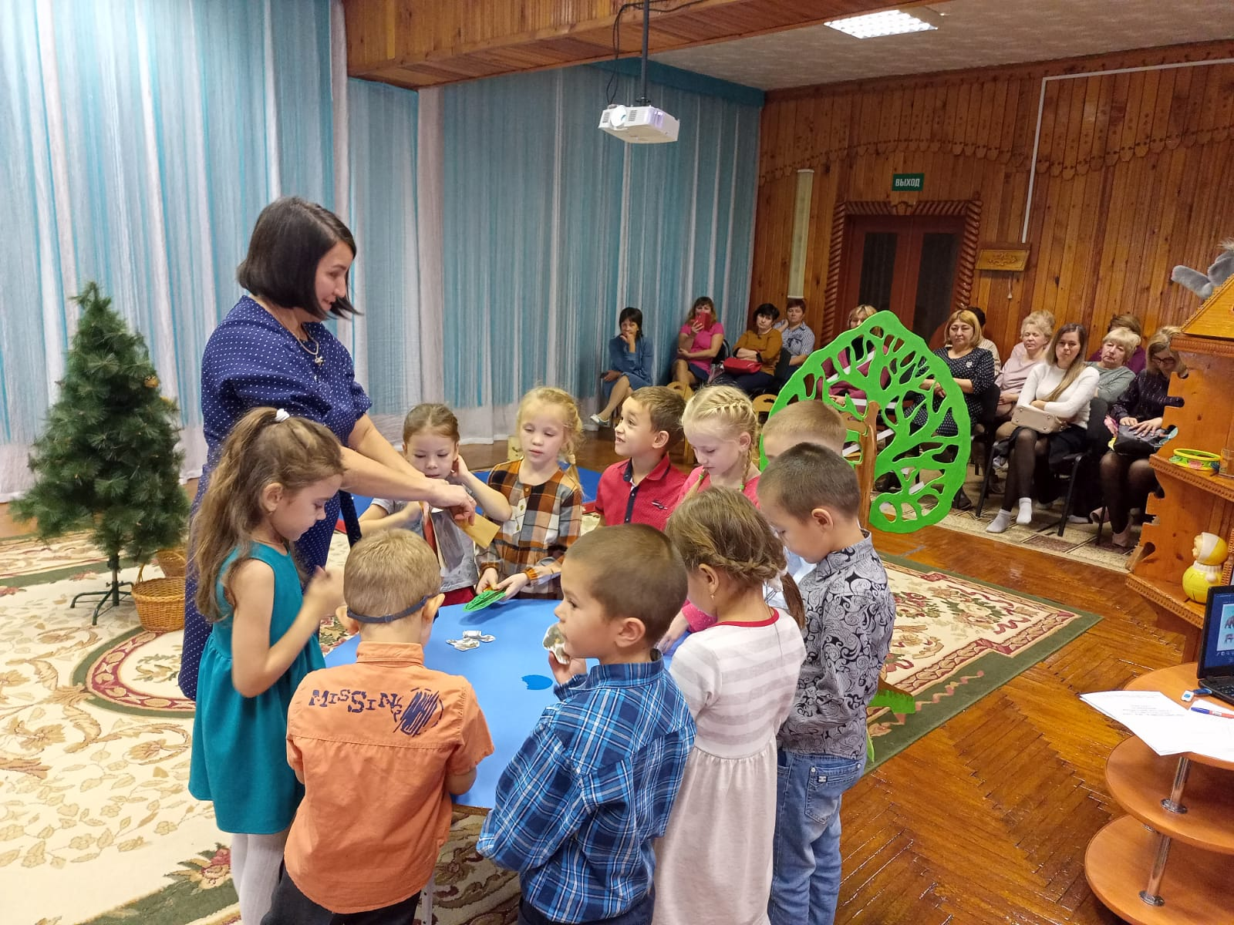

В.: Давайте скажем свои пожелания лесу и поставим сердечки!

